Мордовский государственный университет им. Н.П. Огарёва

Факультет электронной техники

**Контрольная работа**

Вариант №2

«Реверсивные магнитные усилители с выходом переменного тока. Конструкция, принцип действия, применение»

**Выполнил:** студент 312 группы

Байков Д.В.

**Проверил:** Тетюшкин В. С.

Саранск 2010

**Реверсивными усилителями с выходом переменного тока** называют усилители, изменяющие на 1800 фазу тока в нагрузке при изменении полярности тока управления. Такое изменение фазы необходимо при реверсе двухфазных двигателей, работающих в следящих системах, и т.п.

Существует три основных вида схем реверсивных усилителей этого типа:

1) **Дифференциальная схема** – нагрузку включают между средней точкой вторичных обмоток питающего трансформатора и общей точкой соединения двух одинаковых нереверсивных усилителей. Обмотки смещения и управления намотаны и взаимодействуют точно так же, как в реверсивных схемах с выходом постоянного тока. При отсутствии тока управления сердечники обоих усилителей подмагничены в одинаковой степени и выходные токи I1 и I2 усилители равны. Разность этих токов в нагрузке близка к нулю (обычно в нагрузке в этом режиме продолжают проходить токи высших гармоник). При подаче сигнала в обмотки управления в нагрузке появляется ток, равный разности токов İ1-İ2, основная гармоника которого меняет фазу на 1800 при перемене полярности тока Iу (рис. 1,а).

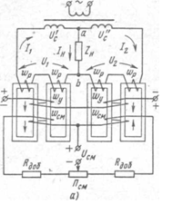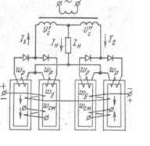

б)  
Рис. 1. Дифференциальные схемы реверсивных магнитных усилителей с выходом переменного тока:

а) без обратной связи; б) с самонасыщением

Аналогично работает схема с самонасыщением (рис.1,б), выгодно отличающаяся от предыдущей на один-два порядка большим коэффициентом усиления. Выпрямляя токи I1 и I2 мостовыми выпрямителями, можно получить схемы с комбинированной (внешней и внутренней) обратной связью, релейный режим и т.п.

Оперируя с основными гармониками токов и напряжений, можно для выходных токов усилителей записать выражения:

I1= и I2= (1)



Где İн=İ1-İ2 – ток нагрузки; Rн+j𝝎Lн=Zн – сопротивление нагрузки;

L1 и L2 – индуктивности рабочих обмоток усилителей (активными сопротивлениями этих обмоток пренебрегаем).

Из (1) действующее значение основной гармоники тока нагрузки:

Iн=



Сдвиг фаз между током Iн и напряжением Uc вторичных обмоток трансформатора определяется выражением:

tgφ=



В идеальном случае при полном размагничивании одного усилителя (когда Нсм-Ну=0) его индуктивность L1→бесконечности, а индуктивность другого усилителя L2→0 и к нагрузке будет приложено все напряжение Uc. В реальных усилителях всегда Uн max<Uc.

2) **Мостовая схема** – рабочие обмотки одного 𝝎1а и 𝝎1б и рабочие обмотки другого 𝝎2а и 𝝎2б нереверсивного усилителя (рис.2,а) образуют четыре плеча моста, в одну диагональ которого включают нагрузку, а к другой подводят напряжение (рис.2,б). Цепи управления и смещения (не показанные на рисунке) осуществлены так же, как в дифференциальной схеме. При отсутствии тока управления индуктивности всех обмоток 𝝎р одинаковы ,мост уравновешен и ток в нагрузке равен нулю. При подаче тока управления индуктивность уменьшается у той пары рабочих, в сердечниках которой напряженности смещения и управления складываются, и увеличивается у двух других обмоток 𝝎р. Так как рабочие обмотки одного нереверсивного усилителя находятся в противоположных плечах моста, мост выходит из равновесия и по нагрузке идет ток, фаза которого меняется на 1800 при изменении полярности тока управления

Рис.2. Мостовая схема реверсивного магнитного усилителя с выходом переменного тока без обратной связи:

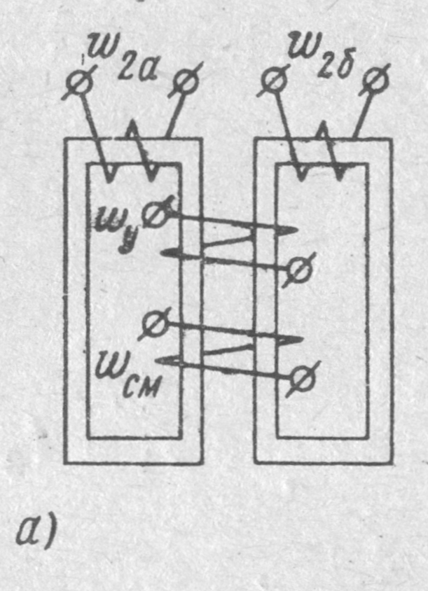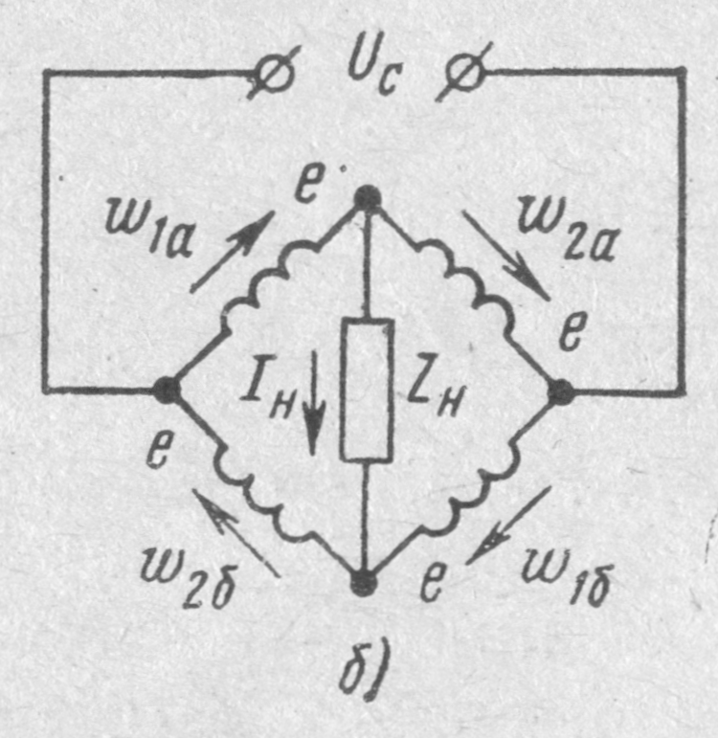

а) сердечники с обмотками; б) схема соединений рабочих обмоток ( стрелки означают переходные э.д.с., повышающие инерционность, снизить которую можно поменяв начала и концы 𝝎1 или 𝝎2)

Мостовая схема реверсивного усилителя может быть выполнена и на усилителях с самонасыщением (рис. 3):

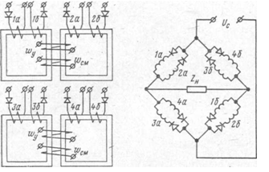

а) б)

Рис. 3. Мостовая схема реверсивного усилителя с выходом переменного

тока с самонасыщением:

а) сердечники с обмотками; б) схема соединение рабочих обмоток

3) **Трансформаторная схема** реверсивного усилителя также состоит из двух нереверсивных усилителей (рис. 4.). Трансформаторные усилители помимо обычных рабочих обмоток, роль которых выполняют первичные обмотки 𝝎р1, имеют вторичные обмотки 𝝎р2, э.д.с. которых связана с напряжением, приложенным к первичным рабочим обмоткам, коэффициентом трансформации. В реверсивной схеме обмотки 𝝎р1 обоих усилителей включены последовательно с источником питания. Включенные встречно вторичные обмотки замкнуты на сопротивление нагрузки. Обмотки управления и смещения усилителей включены, как в двух предыдущих схемах (см. рис.1).

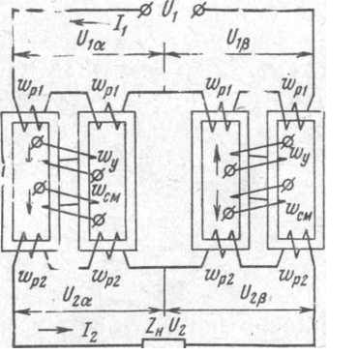

Рис. 4. Трансформаторная схема реверсивного

усилителя с выходом переменного тока

При отсутствии тока управления сердечники обоих усилителей подмагничены обмотками смещения в одинаковой степени, индуктивности всех обмоток 𝝎р1 одинаковы и напряжение источника питания поровну делится между двумя усилителями. Вторичные э.д.с. равны, и их разность, приложенная к нагрузке, равна нулю.

При подаче тока в обмотки управления уменьшается индуктив­ность той пары обмоток 𝝎р1, в сердечниках которой напряженности управления и смещения складываются; индуктивность другой пары обмоток увеличивается. Напряжение U1 перераспределяется соответ­ственно сопротивлениям первичных обмоток, вместе с ним изменяют­ся вторичные напряжения. На нагрузке появляется разность вторич­ных напряжений, которая изменяет фазу на 180° при изменении по­лярности управляющего сигнала.

Путем соответствующего выбора коэффициента трансформации можно получить любую величину напряжения на нагрузке, незави­симо от напряжения источника питания. Таким образом, схема рис 4 совмещает функции усилителя и трансформатора.

Характеристики всех трех схем практически совпадают, если уси­лители выполнены на одних и тех же сердечниках, работающих в одинаковом режиме. Однако каждая схема имеет свои особенности, определяющие область ее применения.

Из схем без обратной связи (как внешней, так и внутренней, т. е. без самонасыщения) наиболее проста мостовая схема, не имеющая трансформатора (как дифференциальная схема) B обладающая меньши­ми потерями в обмотках по сравнению с трансформаторной схемой. Последнее объясняется тем, что в трансформаторной схеме максималь­ный ток нагрузки идет по всем четырем вторичным обмоткам, а с уче­том коэффициента трансформации и по всем четырем первичным. В мо­стовой же схеме этот ток проходит по двум обмоткам из четырех, рас­положенных в противоположных плечах моста. Однако мостовую схе­му можно применять только в том случае, если максимальное напря­жение на нагрузке не превышает 65—75% напряжения источника питания, так как достигнуть идеального случая, Uн max=Uc, нельзя.

Трансформаторную схему удобно применять тогда, когда макси­мальное напряжение на нагрузке должно быть выше или намного ни­же напряжения источника питания.

Из схем с самонасыщением наиболее проста дифференциальная схема, благодаря чему она нашла широкое применение. Питающий ее трансформатор со средней точкой обычно объединяется с общим сило­вым трансформатором, питающим предыдущий каскад усилителя, це­пи смещения и т. п.